Фрукт: лонган
Редакторы: Александр Кудрявцев, Виктор Чепой, Андрий Бойко

Тур 1
Редакторы: Андрий Бойко
Тестеры тура: Александр Толкачёв, Павел Горденко, Геннадий Бабаев, Антон Билецкий, Екатерина Виноградова, Надежда Павлова, Андрей Кравченко, Виктор Чепой.

Вопрос 1
Раздаточный материал (изображение):

По замыслу создателей, этот «Ика́рус» должен был доставлять пассажиров сразу в ИКС. Назовите ИКС двумя словами, начинающимися одинаково.
Ответ: салон самолета.
Зачёт: самолетный салон.
Комментарий: верхняя часть автобуса заменяла бы трап. Слово «Икарус» должно было намекнуть на полеты.
Источники: https://abw.by/amp/news/other/2016/04/08/dyadya-stepa-ikarus-palt-pochemu-aerodromnyi-avtobus-ne-zainteresoval-sssr
Автор: Андрий Бойко

Вопрос 2
Пигментные пятна на коже пожилых людей один поэт назвал неологизмом на букву «о». Напишите этот неологизм.
Ответ: осеню́шки.
Зачёт: осенушки; похожие слова с небольшими отклонениями от основного ответа.
Комментарий: веснушки у молодых, у старичков — осенюшки.
Источники: А. Билецкий. Осень в Елисаветграде.
Автор: Андрий Бойко

Вопрос 3
Ватиканский период порнократии начался при Се́ргии Третьем. Правящий после него Иоанн Одиннадцатый считается единственным понтификом, который был ИМ. Назовите ЕГО двумя словами.
Ответ: сыном Папы.
Зачёт: Папским сыном; сыном понтифика; синонимичные ответы из двух слов.
Комментарий: Сергий Третий занимался сексом с различными девушками, хотя это не разрешалось церковью. От одной из женщин у него родился сын, впоследствии ставший Папой Иоанном Одиннадцатым.
Источники: 1. https://ru.m.wikipedia.org/wiki/Сергий_III
2. https://ru.m.wikipedia.org/wiki/Иоанн_XI_(папа_римский)
Автор: Андрий Бойко

Вопрос 4
В 1960-е годы на калифорнийских пляжах были последние ряды: дети зарабатывали деньги, продавая выкопанные в песке ямы, глубиной почти в человеческий рост. Какие слова мы заменили на последние ряды?
Ответ: места для поцелуев.
Комментарий: парочки приходили на пляж, залезали в глубокую яму для двоих и целовались там, пока лежащие отдыхающие их не видели.
Источники: https://www.instagram.com/p/DLa-IQUtHNG/
Автор: Андрий Бойко

Вопрос 5
Чтобы объяснить маленькому сыну строение галактики, один астрофизик поссорился во время ужина. Какие два слова мы заменили?
Ответ: рассыпал соль.
Комментарий: астрофизик рассыпал соль на темной скатерти. Рассыпанная соль стала выглядеть как скопление звезд.
Источники: https://t.me/tlmspace
Автор: Андрий Бойко

Вопрос 6
После находки «Слова о полку Игореве» некоторые новорожденные девочки получили ОТЧЕСТВО. Какие два слова мы заменили одним?
Ответ: имя Ярославна.
Комментарий: в честь исторического текста некоторые родители стали называть дочерей в честь Ярославны — героини «Слова о полку Игореве».
Источники: https://t.me/ohmypain/1346
Автор: Андрий Бойко

Вопрос 7
Раздаточный материал: [
Display "Hello world!" and a newline.
Stop the program.
]
Перед вами написанная на одном языке программирования команда, запускающая "Hello world". Напишите по-английски название этого языка программирования.
Ответ: English.
Зачёт: English language.
Комментарий: это «самый литературный» язык программирования в мире, очень близкий к обычному английскому. Так что english это не только разговорный язык, но и язык программирования.
Источники: https://habr.com/ru/companies/edison/articles/313334/
Автор: Андрий Бойко

Вопрос 8
Американский нацист Уильям Пелли выступал за погромы, а символом его организации стала ПРОПУСК L. Название какого романа мы пропустили?
Ответ: Алая буква.
Комментарий: американский нацист Пелли выбрал свой собственный символ — алую букву L. Алая буква в данной истории должна была символизировать как и то, что Пелли планирует проливать кровь, так и один из символов американской культуры. А L в глазах Пелли это одна из сторон свастики.
Источники: https://en.m.wikipedia.org/wiki/William_Dudley_Pelley
Автор: Андрий Бойко

Вопрос 9
Фракийцы часто выдавали себя за мирных жителей, а потом совершали набеги на полисы, когда греки были меньше всего готовы. Геродот утверждал, что фракийские воины были одеты в НИХ. Назовите ИХ двумя словами.
Ответ: волчьи шкуры.
Зачёт: овечьи шкуры.
Комментарий: в экипировку фракийского воина входили волчьи шкуры. Сами фракийцы убивали бдительность греков, выдавая себя за мирных жителей — можно сказать, «овечек в волчьей шкуре».
Источники: https://youtu.be/FSLv03UlLyU?si=FHvbqi3jp8mj-tr9
Автор: Андрий Бойко

Вопрос 10
Плиний Старший считал что ПЕРВЫЕ — из правого яичка, а ВТОРЫЕ — из левого. А откуда, соответственно, ПЕРВЫЕ и ВТОРЫЕ, согласно названию 1992 года?
Ответ: Марса, Венеры.
Комментарий: Плиний считал, что мужчины рождаются из семени правого яичка, а женщины — левого. Из-за этого на протяжении всего средневековья люди ассоциировали правую сторону с мужчиной, а левую с женщиной. Речь идет о работе «Мужчины с Марса, женщины с Венеры».
Источники: 1. Плиний ст. Naturalis Historia.
2. https://uk.m.wikipedia.org/wiki/Чоловіки_з_Марса,_жінки_з_Венери
Автор: Андрий Бойко

Вопрос 11
Некоторые междугородние маршрутки Непала на несколько минут могут становиться ИКСАМИ. Назовите ИКС словом французского происхождения.
Ответ: фуникулёр.
Комментарий: междугородние маршрутки горного Непала периодически подвязывают к специальным тросам, чтобы пассажиры могли «перелететь» от одной горы на другую, не выходя из маршрутки.
Источники: Мир наизнанку. Непал.
Автор: Андрий Бойко

Вопрос 12
Для создателя автомобильных дворников Роберта Кернса суд с автоконцерном “Крайслер” был делом принципа. После суда он вплоть до самой смерти так и не СДЕЛАЛ ЭТО на 18 миллионов долларов. Что мы заменили на СДЕЛАЛ ЭТО?
Ответ: обналичил чек.
Зачёт: синонимичные ответы.
Комментарий: Кернс выиграл суд. Но для него этот суд был настолько делом принципа, что Кернс так и не обналичил чек вплоть до самой смерти.
Источники: https://vc.ru/transport/334603-odinokiy-izobretatel-protiv-avtogigantov-istoriya-roberta-kernsa-u-kotorogo-ford-ckopirovala-dvorniki
Автор: Андрий Бойко

Тур 2
Редакторы: Виктор Чепой
Тестеры тура: Яна Азриэ́ль, Екатерина Виногра́дова, Армен Гамбаря́н, Максим Зара́ник, Михаил Золоту́хин, Андрей Кра́вченко, Александр Кудря́вцев, Надежда Па́влова, Анна Циле́вич, Дмитрий Шевляко́в.

Вопрос 13
Раздаточный материал: [
a disintegrin and ...
]
Перед вами название семейства белков, играющих важную роль в функционировании сперматозоидов. С какой буквы начинается скрытое нами слово?
Ответ: М.
Зачёт: m.
Комментарий: полностью семейство белков называется a disintegrin and metalloproteinase [э дизинтегри́н энд металлопротеина́з]. Сокращённо – ADAM. Название перекликается с тем, что, по Библии, Адам – это первый мужчина.
Источники: https://en.wikipedia.org/wiki/ADAM_(protein)
Автор: Виктор Чепой

Вопрос 14
Раздаточный материал (изображение):
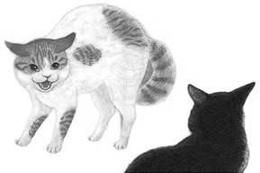
Перед вами часть восточной картины под названием «Заимствование величия у ИКСА». Одна детская книжка называется «Олимпийские ИКСЫ». Назовите ИКСА.
Ответ: тигр.
Зачёт: точный ответ.
Комментарий: на японской картине позади кошки расположена ширма со скалящимся тигром. Картина обыгрывает японскую пословицу «Заимствование величия у тигра», указывая на иллюзию силы или храбрости, возникающую из-за присутствия или влияния кого-то могущественного. Название детской книжки содержит характерную для таких книжек игру слов: «игры – тигры».
Источники: 1. https://t.me/territory_of_art/20721
2. В. Медведев «Олимпийские тигры».https://flibusta.is/b/406757
Автор: Виктор Чепой

Вопрос 15
В турецком языке к корню слова часто добавляется несколько суффиксов. Турецкие слова один комментатор сравнил с ИКСАМИ. ИКСЫ можно делать из языка. Назовите ИКС шестибуквенным словом.
Ответ: шашлык.
Зачёт: точный ответ.
Комментарий: похоже. Кстати, слово «шашлык» – тюркского происхождения.
Источники: 1. https://turkofis.narod.ru/turkce.htm
2. Видео в интернете.
3. https://www.iamcook.ru/showrecipe/29620
Автор: Виктор Чепой

Вопрос 16
В рассказе автора вопроса обычный чистый лист бумаги был использован в качестве подсказки в НЁМ. Назовите ЕГО словом английского происхождения.
Ответ: покер.
Зачёт: [техасский] хо́лдем.
Комментарий: даже чистый лист бумаги может содержать информацию. В наиболее популярной разновидности покера – техасском холдеме, у каждого игрока на руке по две карты. О руке оппонента «туз, четвёрка» сообщник сигнализировал с помощью обычного белого листа формата A4.
Источники: НР «А4».
Автор: Виктор Чепой

Вопрос 17
АЛЬФА заменяет два слова. В клипе известной группы девушки бросают в сторону преследующей их полицейской машины АЛЬФУ. В передаче аналогичной «Разрушителям легенд» подтвердили воздействие АЛЬФЫ на едущий автомобиль. Назовите эту группу словом, в котором все гласные одинаковы.
Ответ: Bananarama.
Зачёт: Бананарама.
Комментарий: банановая кожура действительно может негативно воздействовать на машину, ухудшая сцепление с дорогой. Правда, эксперимент проводился с большим количеством банановой кожуры. В клипе популярного в 80-е годы гёлзбэнда Bananarama “Cruel Summer” [круэл саммэ] девушки едят бананы и бросают банановую кожуру в сторону преследующей их полицейской машины. В предыдущем вопросе было A4, в этом вопросе «А» – 5.
Источники: 1. https://www.youtube.com/watch?v=l9ml3nyww80
2. https://www.techinsider.ru/diy/438342-mozhet-li-avtomobil-poskolznutsya-na-banane/
Автор: Виктор Чепой

Вопрос 18
Ли Лингби́н долгое время тренировал мышцы одной части тела. На фотографии Лингбин спокойно и невозмутимо позирует в НЕЙ. Какую ЕЁ впервые выполнили в 1913 году?
Ответ: мёртвую.
Зачёт: Пегу; Нестерова.
Комментарий: у китайского эксперта по боевым искусствам Ли Лингбина вероятно, самые сильные мышцы шеи в мире. Они сильны настолько, что он с их помощью может не только поддерживать себя на весу, но даже дышать, вися в петле. Существуют две версии того, кто первым выполнил мёртвую петлю – Адольф Пегу́ или Пётр Не́стеров.
Источники: 1. https://www.factroom.ru/facts/63078/
2. https://ru.wikipedia.org/wiki/Мёртвая_петля
Автор: Виктор Чепой

Вопрос 19
Во второй половине 19 века малоизвестный Джон Вуд обнаружил неподалёку от турецкого городка на побережье то, что осталось после поступка более известного человека. Напишите имя этого более известного человека.
Ответ: Герострат.
Зачёт: точный ответ.
Комментарий: на побережье нынешней Турции в античные времена располагалось много греческих городов – в частности, Эфе́с. Джон Вуд нашёл и раскопал остатки храма Артемиды Эфесской. Но, к сожалению, не прославился так, как Герострат, который его сжёг.
Источники: https://ru.wikipedia.org/wiki/Храм_Артемиды_Эфесской
Автор: Виктор Чепой

Вопрос 20
В одной книге ОНА названа цветком эмигрантов. Назовите ЕЁ двумя существительными.
Ответ: роза ветров.
Зачёт: точный ответ.
Комментарий: роза ветров – цветок эмигрантов.
Источники: «Цветок эмигранта. Роза ветров. Антология». https://flibusta.is/b/823590
Автор: Виктор Чепой

Вопрос 21
Раздаточный материал (изображение):
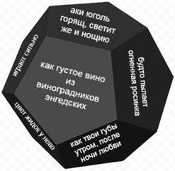
Одна книга посвящена различным описаниям ИКСА и называется «АЛЬФЫ ИКСА». Назовите АЛЬФЫ ИКСА двумя словами, которые начинаются с одних и тех же четырёх букв.
Ответ: грани граната.
Зачёт: точный ответ.
Комментарий: книга посвящена различным описаниям драгоценного камня граната с древних времён и до современности. Можно сказать, гранат рассмотрен со всех граней. В оригинале раздаточный материал красного цвета, а его форма напоминает одну из кристаллических решёток граната.
Источники: 1. https://redkiekamni.ru/knigi/ahmetov-sf-grani-granata-kn38-29258-kamni.html
2. https://www.livelib.ru/book/1001128442-grani-granata-spartak-ahmetov
3. https://flibusta.is/b/563652/read
Автор: Виктор Чепой

Вопрос 22
Раздаточный материал (изображение):
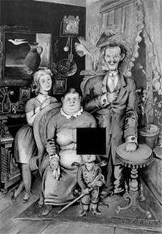
На картине 1932 года под названием «Немецкая семья» мы скрыли ЕГО. Генрих Гейне иронически отмечал, что ОН демонстрирует высочайшее остроумие. Назовите ЕГО одним немецким словом или несколькими словами.
Ответ: пикельхе́льм.
Зачёт: пикельхаубе; шпицхельм; шлем с пикой; шлем с шипом; шлем с острием; шлем с наконечником; остроконечный шлем; прусский шлем; кайзеровский шлем.
Комментарий: в 19 веке пикельхельм стал характерным символом прусского милитаризма. В 1920-х годах остроконечный шлем стал символом антиреспубликанских, реакционных кругов Германии. Ребёнок в пикельхельме на карикатурной картине – это характерный символ милитаристской пропаганды накануне прихода нацистов к власти.
Источники: 1. https://t.me/territory_of_art/20753
2. https://de.wikipedia.org/wiki/Pickelhaube
Автор: Виктор Чепой

Вопрос 23
В романе 1936 года «Война с саламандрами» европейцы готовы отдать Китай саламандрам, игнорируя отчаянные протесты китайцев, лишь бы самих европейцев пощадили. В одной статье этот фрагмент романа называют предчувствием ЕГО. Какой город входит в ЕГО название?
Ответ: Мюнхен.
Зачёт: точный ответ.
Комментарий: автор «Войны с саламандрами» Ка́рел Ча́пек был чехом. По Мюнхенскому соглашению 1938 года, Чехословакия по сути была отдана германским нацистам.
Источники: https://ru.wikipedia.org/wiki/Война_с_саламандрами
Автор: Виктор Чепой

Вопрос 24
Герой ироничной картины «Куда сегодня отправишься?» выбирает между Ривье́рой и Мальди́вами, держа в каждой руке по ИКСУ. Назовите ИКС двумя словами.
Ответ: освежитель воздуха.
Зачёт: точный ответ.
Комментарий: герой выбирает между ароматами Ривьеры и Мальдив.
Источники: https://shutok.ru/kartinki/206153-art-25-rabot.html
Автор: Виктор Чепой

Тур 3
Редакторы: Александр Кудрявцев
Тестеры тура: Екатерина Виногра́дова, Артур Горбачёв, Дарья Кузнецо́ва, Николай Пручко́вский, Алексей Скура́тов, Наи́ль Фару́кшин, Виктор Чепо́й, Дмитрий Шевляко́в, Тимур Юшко́.

Вопрос 25
Раздаточный материал (изображение):
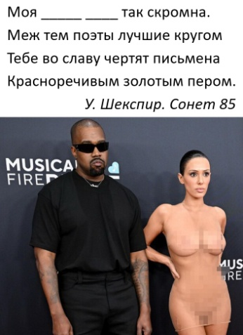
Возлюбленная рэпера Йе, Бья́нка Цензо́ри, почти не даёт интервью, за что журналисты дали девушке прозвище ТАКАЯ ОНА. Какие слова на соседние буквы мы заменили словами ТАКАЯ ОНА?
Ответ: немая муза.
Зачёт: точный ответ.
Комментарий: в четверостишии из 85-го сонета мы пропустили слова «немая муза». Прозвище супруги экс-Канье Уэста подчёркивает её молчаливое, загадочное присутствие и отказ от публичных высказываний.
Комментарий (изображение):

Источники: 1. http://www.eng-poetry.ru/Poem.php?PoemId=553
2. https://www.topnews.ru/news_id_1093196.html
3. https://www.yahoo.com/entertainment/style-experts-reacted-bianca-censori-144856173.html
4. https://www.standard.co.uk/lifestyle/celebrity/bianca-censori-kanye-west-wife-outfits-relationship-timeline-b1155493.html
5. https://culted.com/when-it-comes-to-ye-and-bianca-censori-whos-playing-dress-up/
Автор: Александр Кудрявцев

Вопрос 26
Согласно старинной английской шутке, есть две причины, почему англичане столь искусны в ЭТОМ – красота английских женщин и вкус английских блюд. Назовите ЭТО двухкоренным словом.
Ответ: мореплавание.
Зачёт: мореходство.
Комментарий: предполагается, что англичане стали умелыми мореплавателями, потому что стремились держаться подальше от двух вещей – отвратительной английской еды и страшненьких английских женщин.
Комментарий (изображение):
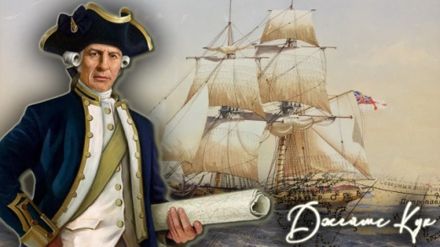
Источники: https://x.com/JohnLeFevre/status/1663278048601407490
Автор: Александр Кудрявцев

Вопрос 27
Раздаточный материал: [
IKS ordezkoa da. IKS berearloaninformazioarenunitatetxikienaizandaiteke, bitaren analogia. IzendatuAEBetakoherritar bat, batzuetan «27en Kluba»-rekinlotzendena, eta esanizanduenaberelanetan IKS bainoinformaziogehiagodagoela.
]
ИКС – это замена. ИКС можно считать наименьшей единицей информации в своей области, аналогом бита. Назовите американца, иногда причисляемого к «Клубу 27», который говорил, что информации в его произведениях больше, чем ИКСОВ.
Ответ: Жан-Мише́ль Ба́ския.
Зачёт: по фамилии.
Комментарий: ИКС – мазок. Жан-Мишель Баския – нью-йоркский художник, ставший культовой фигурой неоэкспрессионизма 1980-х годов, чьё искусство объединяло элементы граффити, поэзии и политического протеста. Карьера художника, несмотря на её трагическое завершение в 27 лет, оказала глубокое влияние на современное искусство. На раздаточном материале – вопрос, переведённый на язык э́ускара. Переводили один баск и я.
Комментарий (изображение):
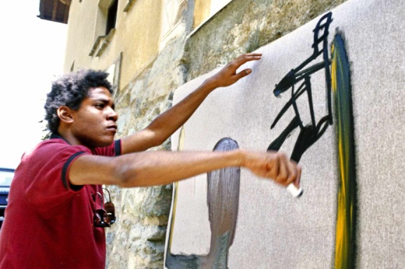
Источники: 1. https://www.anothermag.com/art-photography/11822/basquiat-isms-jean-michel-basquiat-best-quotes-larry-warsh-lee-jaffe
2. https://en.wikipedia.org/wiki/Jean-Michel_Basquiat
3. https://ru.wikipedia.org/wiki/Клуб_27
Автор: Александр Кудрявцев

Вопрос 28
Слово «ха́ря» – доказательство того, что известный с младшей школы закон иногда работает и в лингвистической сфере. Запишите этот закон максимально коротко.
Ответ: a + b = b + a.
Зачёт: b + a = a + b.
Комментарий: если в слове «харя» поменять слоги местами, смысл слова не изменится – получится «ряха». Это соответствует коммутативному закону сложения: от перестановки слагаемых сумма не меняется.
Комментарий (изображение):
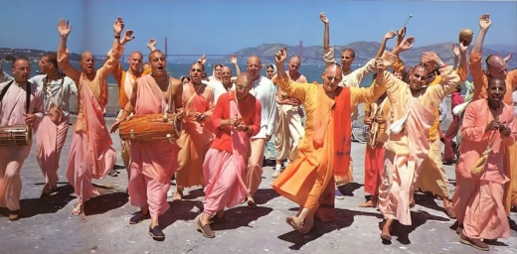
Источники: https://www.bymath.net/studyguide/ari/ari4.php
Автор: Александр Кудрявцев

Вопрос 29
В азиатском океанариуме один дельфин ПРОПУСК особой конструкции, паря в толще воды, и демонстрирует посетителям трюки с кольцами. Какие два слова на одну букву мы пропустили?
Ответ: курит кальян.
Зачёт: точный ответ.
Комментарий: дельфин научился курить кальян и пускать под водой кольца дыма. Словом «парить» также обозначают процесс курения кальяна, а именно вдыхание и выдыхание дыма, образующегося при сгорании ароматических веществ.
Комментарий (изображение):

Источники: https://www.youtube.com/shorts/4AGkUE7LZj4
Автор: Александр Кудрявцев

Вопрос 30
Раздаточный материал: [
cajón de sastre
]
Испанская идиома cajón de sastre [кахо́н де са́стре], буквально – «ящик портного», означает «беспорядок». Вариант этой идиомы со значением «полнейший бардак» от исходного почти не отличается. Напишите этот вариант.
Ответ: cajón desastre [пояснение игрокам: desastre написано слитно].
Зачёт: точный ответ.
Комментарий: идиома cajón de sastre возникла из-за того, что в ящике у портного хранились различные инструменты и материалы, создавая ощущение хаоса. Вариант cajón desastre [кахо́н десáстре] (слитно) буквально означает «ящик с катастрофой». Сравните с английским disaster [ди́застер].
Комментарий (изображение):

Источники: https://t.me/espanol_y_eventos/2392
Автор: Александр Кудрявцев

Вопрос 31
В Османской империи претендентов на престол султан считал опасными дикими зверями и держал в особом помещении, название которого означает «ОНА». Изоляция пагубно сказывалась на интеллекте узников. Каким двухкоренным словом, обыграв название упомянутого помещения, автор вопроса назвал всех этих узников?
Ответ: одноклеточные.
Зачёт: точный ответ.
Комментарий: слово «одноклеточные» обыгрывает название Кафе́с (буквально – «клетка»), ме́ста, где наследники османского трона годами жили в заточении, без общения с внешним миром и доступа к знаниям. Такая изоляция угнетала интеллектуальное и психическое развитие. Слово «одноклеточные» отсылает как к буквальной «клетке», так и к примитивному, упрощённому состоянию сознания, в которое могли впасть обитатели Кафеса.
Комментарий (изображение):
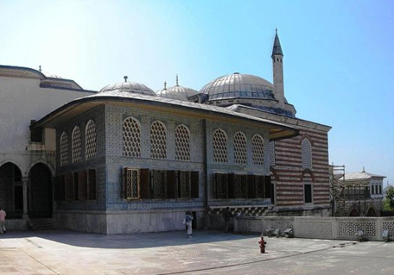
Источники: https://en.wikipedia.org/wiki/Kafes
Автор: Александр Кудрявцев

Вопрос 32
Зимой 1888 года из солнечной Франции в Великобританию еженедельно прибывал один и тот же груз. Заказчик не совершал эффектных романтических поступков – груз был необходим для работы над «НИМИ». Назовите «ИХ» двумя словами, одно из которых – имя.
Ответ: «Розы Гелиогаба́ла».
Зачёт: «Розы Элагаба́ла».
Комментарий: цветы заказывал английский живописец Ло́уренс А́льма-Таде́ма, работавший в то время над картиной «Розы Гелиогабала» – своим самым известным полотном. Мастер взял за основу рассказ о римском императоре Гелиогабале, который приказал во время пира забросать гостей лепестками роз, из-за чего некоторые задохнулись. История с приобретением роз перекликается с легендой о коллеге А́льма-Таде́мы – грузинском живописце Нико́ Пиросма́ни, который якобы прислал своей возлюбленной Маргарите де Севр миллион алых роз.
Комментарий (изображение):
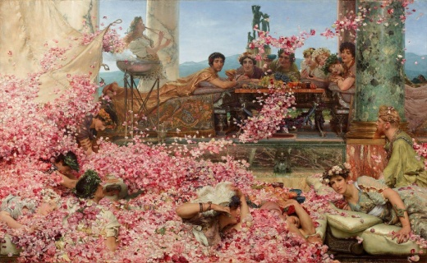
Источники: 1. https://en.wikipedia.org/wiki/The_Roses_of_Heliogabalus
2. https://en.wikipedia.org/wiki/Elagabalus
3. https://ru.wikipedia.org/wiki/Миллион_роз
Автор: Скайлин Чокова

Вопрос 33
Германия – коричневый, Китай – красно-оранжевый, США – лавандовый. А какой Япония?
Ответ: розовый.
Зачёт: точный ответ.
Комментарий: если смешать цвета с государственного флага Германии, выйдет коричневый цвет, для Китая он будет красно-оранжевым, а для США – лавандовым. Флаг Японии – красный круг на белом полотнище.
Комментарий (изображение):
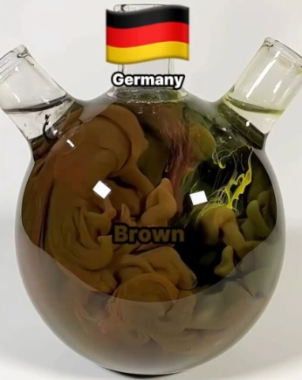
Источники: https://www.reddit.com/r/oddlysatisfying/comments/1imxlif/mixing_colours_of_countries_flags/
Автор: Александр Кудрявцев

Вопрос 34
ОНО – это замена. Анна Семи́да считает, что ОНО и хайку имеют схожую природу – хайку рождается в тот момент, когда поэт не в силах удержать строки в себе. Поэтому «хайку» и «хокку» надо чуть-чуть удлинить. Напишите чуть-чуть удлинённый вариант.
Ответ: чихайку.
Зачёт: чихокку; апчхайку; апчхокку.
Комментарий: ОНО – чихание. Хайку, по мысли Анны, возникает как естественный и неконтролируемый порыв – краткий, точный и освобождающий. Как чих – мгновенный отклик тела, так и хайку – импульс души. Более того, слова хайку и хокку – фонетические слепки чихания. Услышав чихайку или чихокку, непременно говорите «Будьте здоровы!».
Комментарий (изображение):

Источники: https://t.me/HaikuDaily/1993
Автор: Александр Кудрявцев

Вопрос 35
Лиса-кумихо́ способна превращаться в прекрасную девушку и соблазнять корейских мужчин. После секса кумихо ДЕЛАЕТ ЭТО с хорошим чхонджу́. Какие слова мы заменили словами ДЕЛАЕТ ЭТО?
Ответ: съедает печень.
Зачёт: съедает печень любовника/мужчины.
Комментарий: кумихо – лиса-оборотень с девятью хвостами из корейской мифологии. Чхонджу – традиционное корейское рисовое вино, что отсылает к культовой фразе из «Молчания ягнят», где Ганнибал Лектер говорит: «Я съел его печень с фасолью и хорошим кьянти».
Яркий свет луны.
Блестят клыки кумихо.
Съедена печень.
Комментарий (изображение):

Источники: 1. https://ru.wikipedia.org/wiki/Кумихо
2. https://ru.wikipedia.org/wiki/Корейские_алкогольные_напитки
3. https://t.me/Korea_hello/2604
Автор: Александр Кудрявцев

Вопрос 36
Особый приём, который использует ОН, называется death roll [дэз ролл]. Какую прощальную фразу в шутку адресуют ЕМУ?
Ответ: See you later! [си ю лéйтэ].
Зачёт: See you later, alligator! [си ю лéйтэ, эллигéйтэ].
Комментарий: ОН – аллигатор, у которого есть характерный приём нападения – death roll (смертельное вращение), когда рептилия хватает жертву и начинает вращаться вокруг своей оси, стараясь вырвать пару фунтов мяса. See you later, alligator! – шуточная вариация прощальной фразы, означающая «Ещё увидимся, аллигатор!». Отвечать следует In a while, crocodile! [ин э вáйл, крокэдáйл] – «До скорого, крокодил!».
Комментарий (изображение):
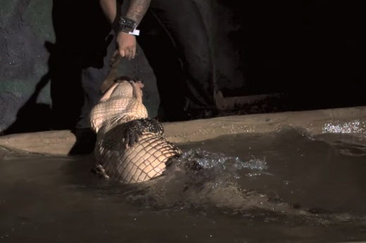
Источники: https://www.youtube.com/watch?v=7KwYILC0yyc
Автор: Александр Кудрявцев

